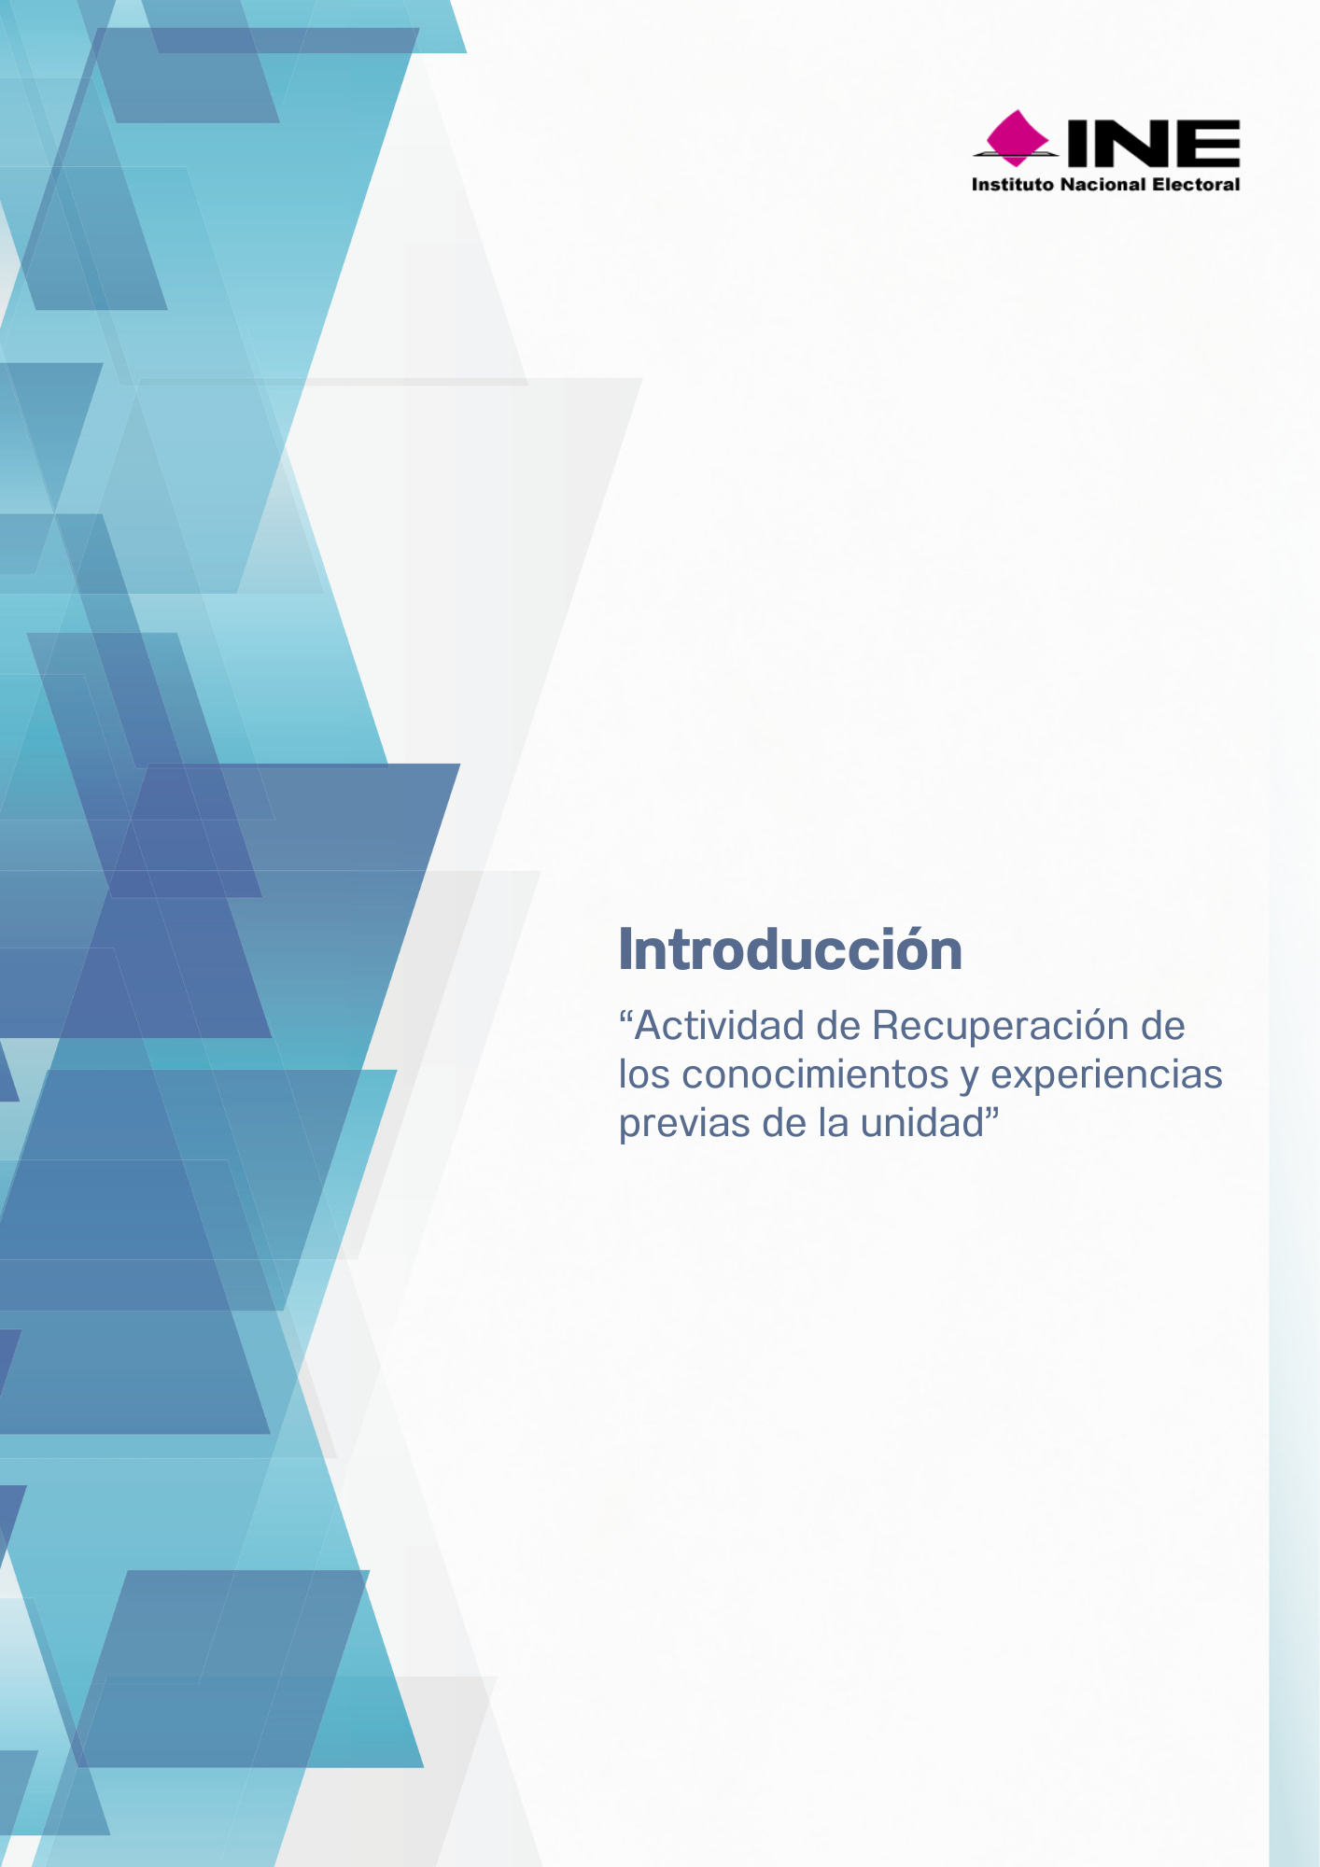

“Actividad de Recuperación de los conocimientos y experiencias previas de la unidad”

  - ¿En qué situaciones se utiliza el aviso de privacidad considerando tu función?
  - ¿Qué haces con los datos personales que ya no son necesarios para alguno de tus procesos?
  - ¿Qué instrumentos como contraseñas o cartas compromiso, utilizas para resguardar la información a tu cargo?
  - ¿Conoces qué función garante, además de la administrativa, corresponde ahora al INE en materia de protección de datos personales?
  - ¿Qué elementos registrarías si tuvieras que documentar una vulneración a la seguridad de los datos personales en tu área?

